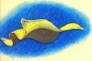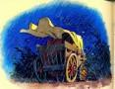
Однажды ночью в сильную грозу мощный порыв ветра сорвал с повозки жёлтое непромокаемое полотно. На следующий день двое бобров, которые везли домой корзину из ивовых прутьев, нашли полотно на берегу реки. Бобры аккуратно разостлали полотно в корзине, и у них получилось что-то вроде лодки.
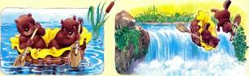
Бобрам очень понравилось грести по течению реки, и плыли они до тех пор, пока их веселью не положил конец большой водопад. За водопадом жёлтое полотно выловила выдра.
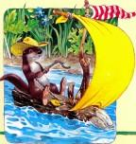
Ниже по течению река протекала по долине, где дул сильный ветер. Выдра сделала из полотна парус и долго плавала туда-сюда по реке. Потом, порядком устав от этого развлечения, бросила жёлтое полотно и принялась, как обычно,ловить рыбу.
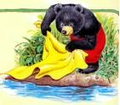
Несколько дней полотно пролежало под большим камнем, но во время разлива река отнесла его дальше вниз. Наконец его увидел медвежонок.
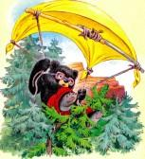
Мишка тут же сделал себе парашют из жёлтого полотна и бесстрашно бросился вниз с вершины утёса. Сначала всё шло хорошо. Было так здорово плавно-плавно опускаться и любоваться прекрасным пейзажем! Но вот мишка сделал слишком резкое движение и упал на сосну. Ещё не совсем оправившись от удара, мишка поклялся, что никогда больше не будет этим заниматься и с трудом выбрался из своего «парашюта».
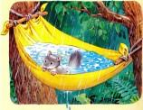
Затем жёлтое полотно нашёл сурок. К полотну всё ещё были привязаны верёвки. Сурок сделал из него гамак, где можно было сладко вздремнуть. Но сильный ливень залил гамак водой, и сурок, который в нём спал, чуть не захлебнулся.
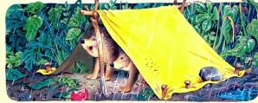
За довольно большой кулёк орехов сурок продал жёлтое полотно ёжикам-близнецам. Те сделали из него палатку, отлично защищавшую их от дождя. Кроме того, она ещё годилась для хранения яблок и грибов, которые ежи собирали в лесу. К тому времени жёлтое полотно уже не было таким новеньким, как тогда, когда было сорвано с повозки. Как раз прошли сильные дожди, и в лесу появилось много грибов. Ежи насобирали их целую кучу.
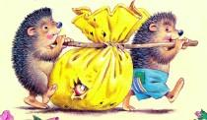
Они разрезали грибы на кусочки и оставили сушиться на солнце: так грибы хорошо сохраняются на зиму. Но грибов у них было так много, что столько и не съесть, поэтому они решили продать лишние на базаре. Корзины оказались слишком маленькими, и ежи положили грибы в полотно, как в большой мешок.
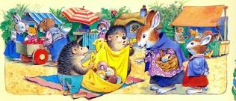
Когда мама-крольчиха увидела на базаре грибы, она спросила:— Сколько вы за них хотите?— Столько, сколько надо, чтобы купить баночку мёда, — ответили ежи.Крольчиха потрогала грибы, но жёлтое полотно ей тоже понравилось:
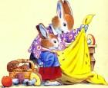
— Я дам вам на две баночки мёда, если вы дадите мне и это жёлтое полотно! — По рукам! — ответили ежи.Дома мама сняла мерки с дочери-крольчишки.— Из этого полотна я сделаю тебе плащик. Я раскрою его так, что выйдет ещё и шляпка! Мама-крольчиха была очень хорошей портнихой, и скоро все школьные подруги крольчишки стали завидовать её красивому плащу и милой шляпке.
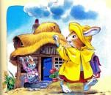
Иллюстрации: Вульф Т.

